FarmifAI

Informe de avances del proyecto
Proyecto: FarmifAI, asistente agricola inteligente con IA local para productores rurales
Repositorio verificado: Bryan-Andres-Suarez-Sanchez/AgroChat_Project
Rama de trabajo: master
Corte de avance: 16 de abril de 2026
Contexto: Competencia Huawei 2026

1. Resumen ejecutivo
FarmifAI es una aplicacion Android desarrollada en Kotlin y Jetpack Compose para brindar asistencia agricola en campo mediante una arquitectura local. La aplicacion integra voz, chat, diagnostico visual de enfermedades en plantas, recuperacion semantica sobre una base de conocimiento agricola local y generacion de respuestas con un modelo GGUF ejecutado mediante llama.cpp.
La version consolidada de este informe presenta evidencia extraida directamente del repositorio del proyecto. En particular, se verifican los siguientes artefactos:
Componente | Evidencia verificada en el repositorio
Aplicacion Android | app/src/main/java/edu/unicauca/app/agrochat/MainActivity.kt
Politica de enrutamiento RAG/LLM | app/src/main/java/edu/unicauca/app/agrochat/routing/ResponseRoutingPolicy.kt y pruebas unitarias
LLM local | app/src/main/java/edu/unicauca/app/agrochat/llm/LlamaService.kt
Busqueda semantica | app/src/main/java/edu/unicauca/app/agrochat/mindspore/SemanticSearchHelper.kt
Clasificador visual | app/src/main/java/edu/unicauca/app/agrochat/vision/PlantDiseaseClassifier.kt
Base de conocimiento local | app/src/main/assets/kb_nueva/extract/*.jsonl
Embeddings locales | app/src/main/assets/kb_embeddings.npy y app/src/main/assets/kb_embeddings_mapping.json
Etiquetas de vision | app/src/main/assets/plant_disease_labels.json
Entrenamiento de vision | tools/training_script/train_colombia.py, tools/checkpoints/, tools/plant_disease.ms
La decision tecnica principal de la rama es mantener el flujo de aplicacion en modo local. La funcionalidad online de Groq y la sincronizacion remota de feedback se retiran de master para que la experiencia documentada y la implementacion coincidan con el objetivo del proyecto: operacion sin dependencia de servicios cloud durante el uso de campo.

2. Interfaz de usuario Android
La interfaz se implemento con Jetpack Compose y organiza la experiencia en tres modos principales: voz, chat y camara. El flujo de voz es el modo principal para reducir friccion en usuarios rurales que prefieren hablar en lugar de escribir. El chat se mantiene como alternativa de entrada y como historial conversacional, mientras que la camara permite iniciar un diagnostico visual y convertirlo en una consulta agricola al pipeline RAG.

Evidencia de implementacion
Elemento | Archivo verificado | Detalle
Modo voz | MainActivity.kt | VoiceModeScreen, BigMicrophoneButton, VoiceHelper
Modo chat | MainActivity.kt | ChatModeScreen, burbujas de mensajes y feedback local
Modo camara | MainActivity.kt | CameraModeScreen, CameraPreview, processCapture
Separacion de razonamiento | MainActivity.kt | splitThinkAndAnswer procesa etiquetas <think>...</think>
Internacionalizacion | app/src/main/res/values*/strings.xml | Recursos en espanol e ingles
Fragmento representativo del manejo de razonamiento visible:
private fun splitThinkAndAnswer(raw: String): ThinkAnswerParts {
val openTag = "<think>"
val closeTag = "</think>"
var inThink = false
val thinkingBuilder = StringBuilder()
val answerBuilder = StringBuilder()
...
return ThinkAnswerParts(thinking = thinking, answer = answer)
}
Este mecanismo permite separar la traza de razonamiento del modelo de la respuesta final, manteniendo una experiencia controlada para el usuario.

3. Arquitectura local del sistema
El sistema se estructura en capas: interfaz Compose, orquestacion de respuesta, recuperacion semantica, inferencia local y diagnostico visual.
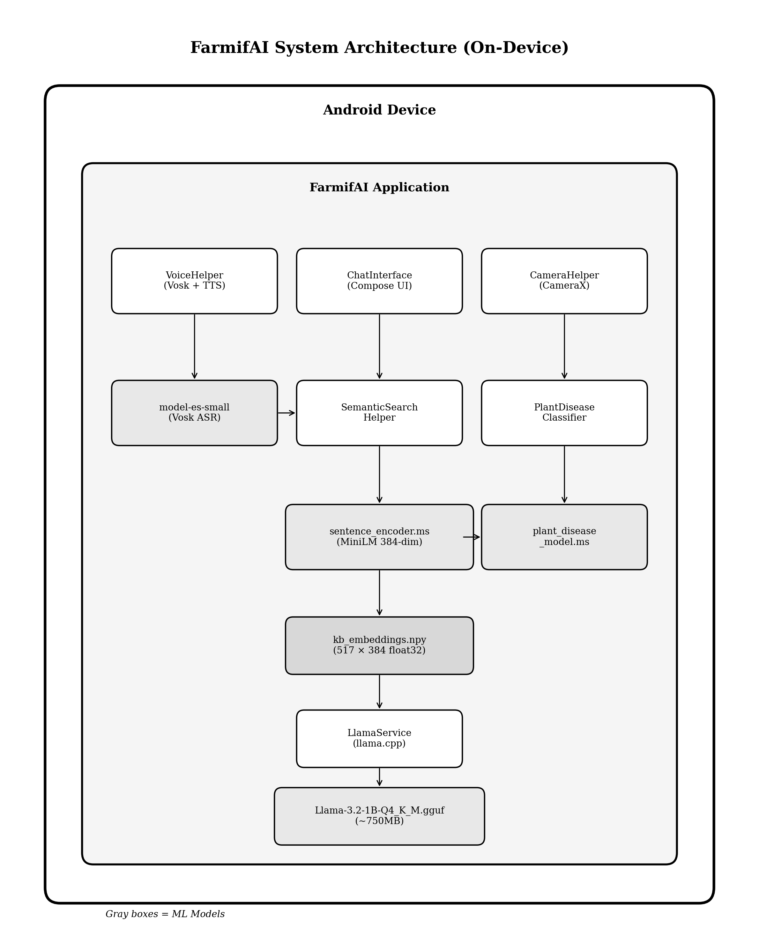
Arquitectura del sistema FarmifAI

Flujo principal
- El usuario formula una pregunta por voz o texto.
- La aplicacion normaliza la consulta y ejecuta busqueda semantica local.
- La politica de enrutamiento decide entre respuesta directa desde KB, generacion local con contexto o abstencion.
- Si corresponde, Qwen 3.5 en formato GGUF genera la respuesta mediante llama.cpp.
- La respuesta se limpia, se separa de cualquier bloque de razonamiento y se entrega por texto y voz.

Evidencia de politica de enrutamiento
La politica se encuentra aislada y testeada en JVM:
object ResponseRoutingPolicy {
enum class Decision {
KB_DIRECT,
LLM_WITH_KB,
LLM_GENERAL,
ABSTAIN
}
}
Las pruebas unitarias verifican los escenarios de alta confianza, confianza media, uso forzado de LLM, ausencia de KB relacionada y abstencion.

4. Sistema RAG y base de conocimiento
El pipeline RAG funciona con una base de conocimiento local derivada de documentos tecnicos de caficultura y buenas practicas. La evidencia versionada en el repositorio contiene 12 archivos JSONL en app/src/main/assets/kb_nueva/extract/.
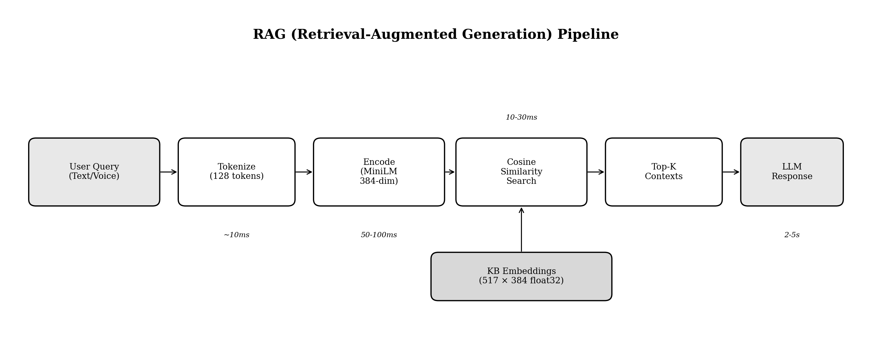
Pipeline RAG local

Conteo verificado de la KB
Archivo | Registros
01_fundamentos_sistemas_de_produccion.records.jsonl | 38
02_crecimiento_y_desarrollo_planta_de_cafe.records.jsonl | 22
03_factores_que_determinan_productividad_cafetal.records.jsonl | 22
04_establecimiento_y_administracion_del_cafetal.records.jsonl | 27
05_las_arvenses_y_su_manejo_en_los_cafetales.records.jsonl | 24
06_densidad_de_siembra_y_productividad_de_los_cafetales.records.jsonl | 25
07_renovacion_y_administracion_de_los_cafetales_para_estabilizar_la_produccion_de_la_finca.records.jsonl | 34
08_produccion_de_cafe_en_sistemas_agroforestales.records.jsonl | 15
09_consideraciones_sobre_nutricion_mineral_y_organica_en_sistemas_de_produccion.records.jsonl | 14
10_cafes_especiales.records.jsonl | 13
11_produccion_de_cafe_en_sistemas_intercalados.records.jsonl | 28
12_las_buenas_practicas_agricolas_en_la_caficultura.records.jsonl | 31
Total verificado | 293
La matriz de embeddings local kb_embeddings.npy tiene forma (2842, 384), con vectores float32. El archivo kb_embeddings_mapping.json contiene la relacion entre preguntas recuperables y entradas de conocimiento.

Formula de recuperacion
La busqueda se basa en similitud de coseno:
score(q, d_i) = (q . d_i) / (||q|| * ||d_i||)
Donde q es el embedding de la consulta y d_i es el embedding de una pregunta o pista de recuperacion de la KB.
Fragmento representativo del helper semantico:
private const val EMBEDDING_DIM = 384
private const val MODEL_FILE = "sentence_encoder.ms"
private const val TOKENIZER_FILE = "sentence_tokenizer.json"
fun initialize(): Boolean {
loadKnowledgeBase()
loadEmbeddings()
tryLoadMindSporeEncoder()
return true
}

5. Modelo de lenguaje local y razonamiento
El modelo generativo objetivo del proyecto es Qwen 3.5 en formato GGUF cuantizado. El servicio local esta encapsulado en LlamaService.kt y usa llama.cpp a traves del puente JNI Android.

Configuracion verificada
Variable tecnica | Valor en codigo
Modelo preferido | Qwen3.5-0.8B-Q4_K_M.gguf
Familia detectada | Qwen si el nombre contiene qwen
Cuantizacion objetivo | Q4_K_M
Tamano esperado | ~533 MB
Runtime local | LLamaAndroid / llama.cpp
Formato de prompt Qwen | <|im_start|>system, <|im_start|>user, <|im_start|>assistant
Fragmento representativo:
private const val DEFAULT_MODEL_FILENAME = "Qwen3.5-0.8B-Q4_K_M.gguf"
private fun buildPromptForCurrentModel(...): String {
return when (detectModelFamily()) {
ModelFamily.QWEN -> buildString {
append("<|im_start|>system\n")
append(systemPrompt)
append("\n<|im_end|>\n")
append("<|im_start|>user\n")
append(userMessage)
append("\n<|im_end|>\n")
append("<|im_start|>assistant\n")
}
else -> ...
}
}
El proyecto incorpora manejo explicito de razonamiento: cuando el modelo genera bloques <think>...</think>, la aplicacion los procesa como una fase separada. La respuesta final se sanitiza para retirar tokens especiales, marcas de rol y artefactos del prompt.

6. Diagnostico visual de enfermedades
El modulo de vision utiliza MindSpore Lite para ejecutar inferencia local sobre imagenes de hojas. El clasificador se implementa en PlantDiseaseClassifier.kt, con preprocesamiento a 224 x 224, normalizacion RGB e inferencia mediante MindSporeHelper.runNetFloat.
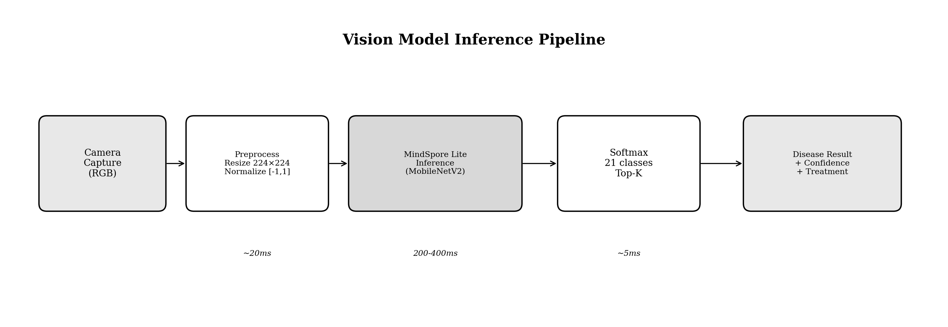
Pipeline de inferencia visual

Evidencia del modelo visual
Evidencia | Valor verificado
Modelo MindSpore disponible en herramientas | tools/plant_disease.ms
Tamano de tools/plant_disease.ms | ~11.5 MB
Modelo en assets historico | app/src/main/assets/plant_disease_model_old.ms
Etiquetas activas | app/src/main/assets/plant_disease_labels.json
Numero de clases | 21
Cultivos cubiertos | Cafe, Maiz, Papa, Pimiento, Tomate
Arquitectura de entrenamiento | MobileNetV2 con fine-tuning
Script de entrenamiento | tools/training_script/train_colombia.py

Distribucion de clases
Cultivo | Clases
Cafe | 4
Maiz | 4
Papa | 3
Pimiento | 2
Tomate | 8
Total | 21
Ejemplos de clases soportadas:
ID | Cultivo | Clase mostrada
0 | Cafe | Cercospora, ojo de gallo
3 | Cafe | Roya del cafe
5 | Maiz | Roya comun
9 | Papa | Tizon tardio
11 | Pimiento | Mancha bacteriana
20 | Tomate | Virus del mosaico
Fragmento representativo:
private const val MODEL_FILE = "plant_disease_model.ms"
private const val INPUT_SIZE = 224
fun classify(bitmap: Bitmap): DiseaseResult? {
val resizedBitmap = Bitmap.createScaledBitmap(bitmap, INPUT_SIZE, INPUT_SIZE, true)
val inputData = preprocessImage(resizedBitmap)
val outputData = MindSporeHelper.runNetFloat(modelHandle, inputData)
...
}

7. Voz local y accesibilidad en campo
La aplicacion integra reconocimiento de voz offline mediante Vosk y salida por TTS local de Android. Esta decision responde al contexto de productores rurales que pueden requerir interaccion manos libres o preferir comunicacion oral.
Evidencia:
Funcion | Archivo
Reconocimiento de voz | app/src/main/java/edu/unicauca/app/agrochat/voice/VoiceHelper.kt
TTS local | VoiceHelper.kt
Boton principal de voz | MainActivity.kt, BigMicrophoneButton
Permiso requerido | android.permission.RECORD_AUDIO
El flujo de microfono controla permisos, estados de escucha y errores de reconocimiento para evitar que la UI quede bloqueada si no se detecta voz.

8. Entrenamiento, conversion y cuantizacion
El repositorio conserva evidencia de dos lineas de trabajo de entrenamiento:
- Entrenamiento de vision con MobileNetV2, augmentacion de datos y dos fases: clasificador congelado y fine-tuning.
- Preparacion del modelo generativo local en formato GGUF, con preferencia por Qwen 3.5 cuantizado para ejecucion movil.
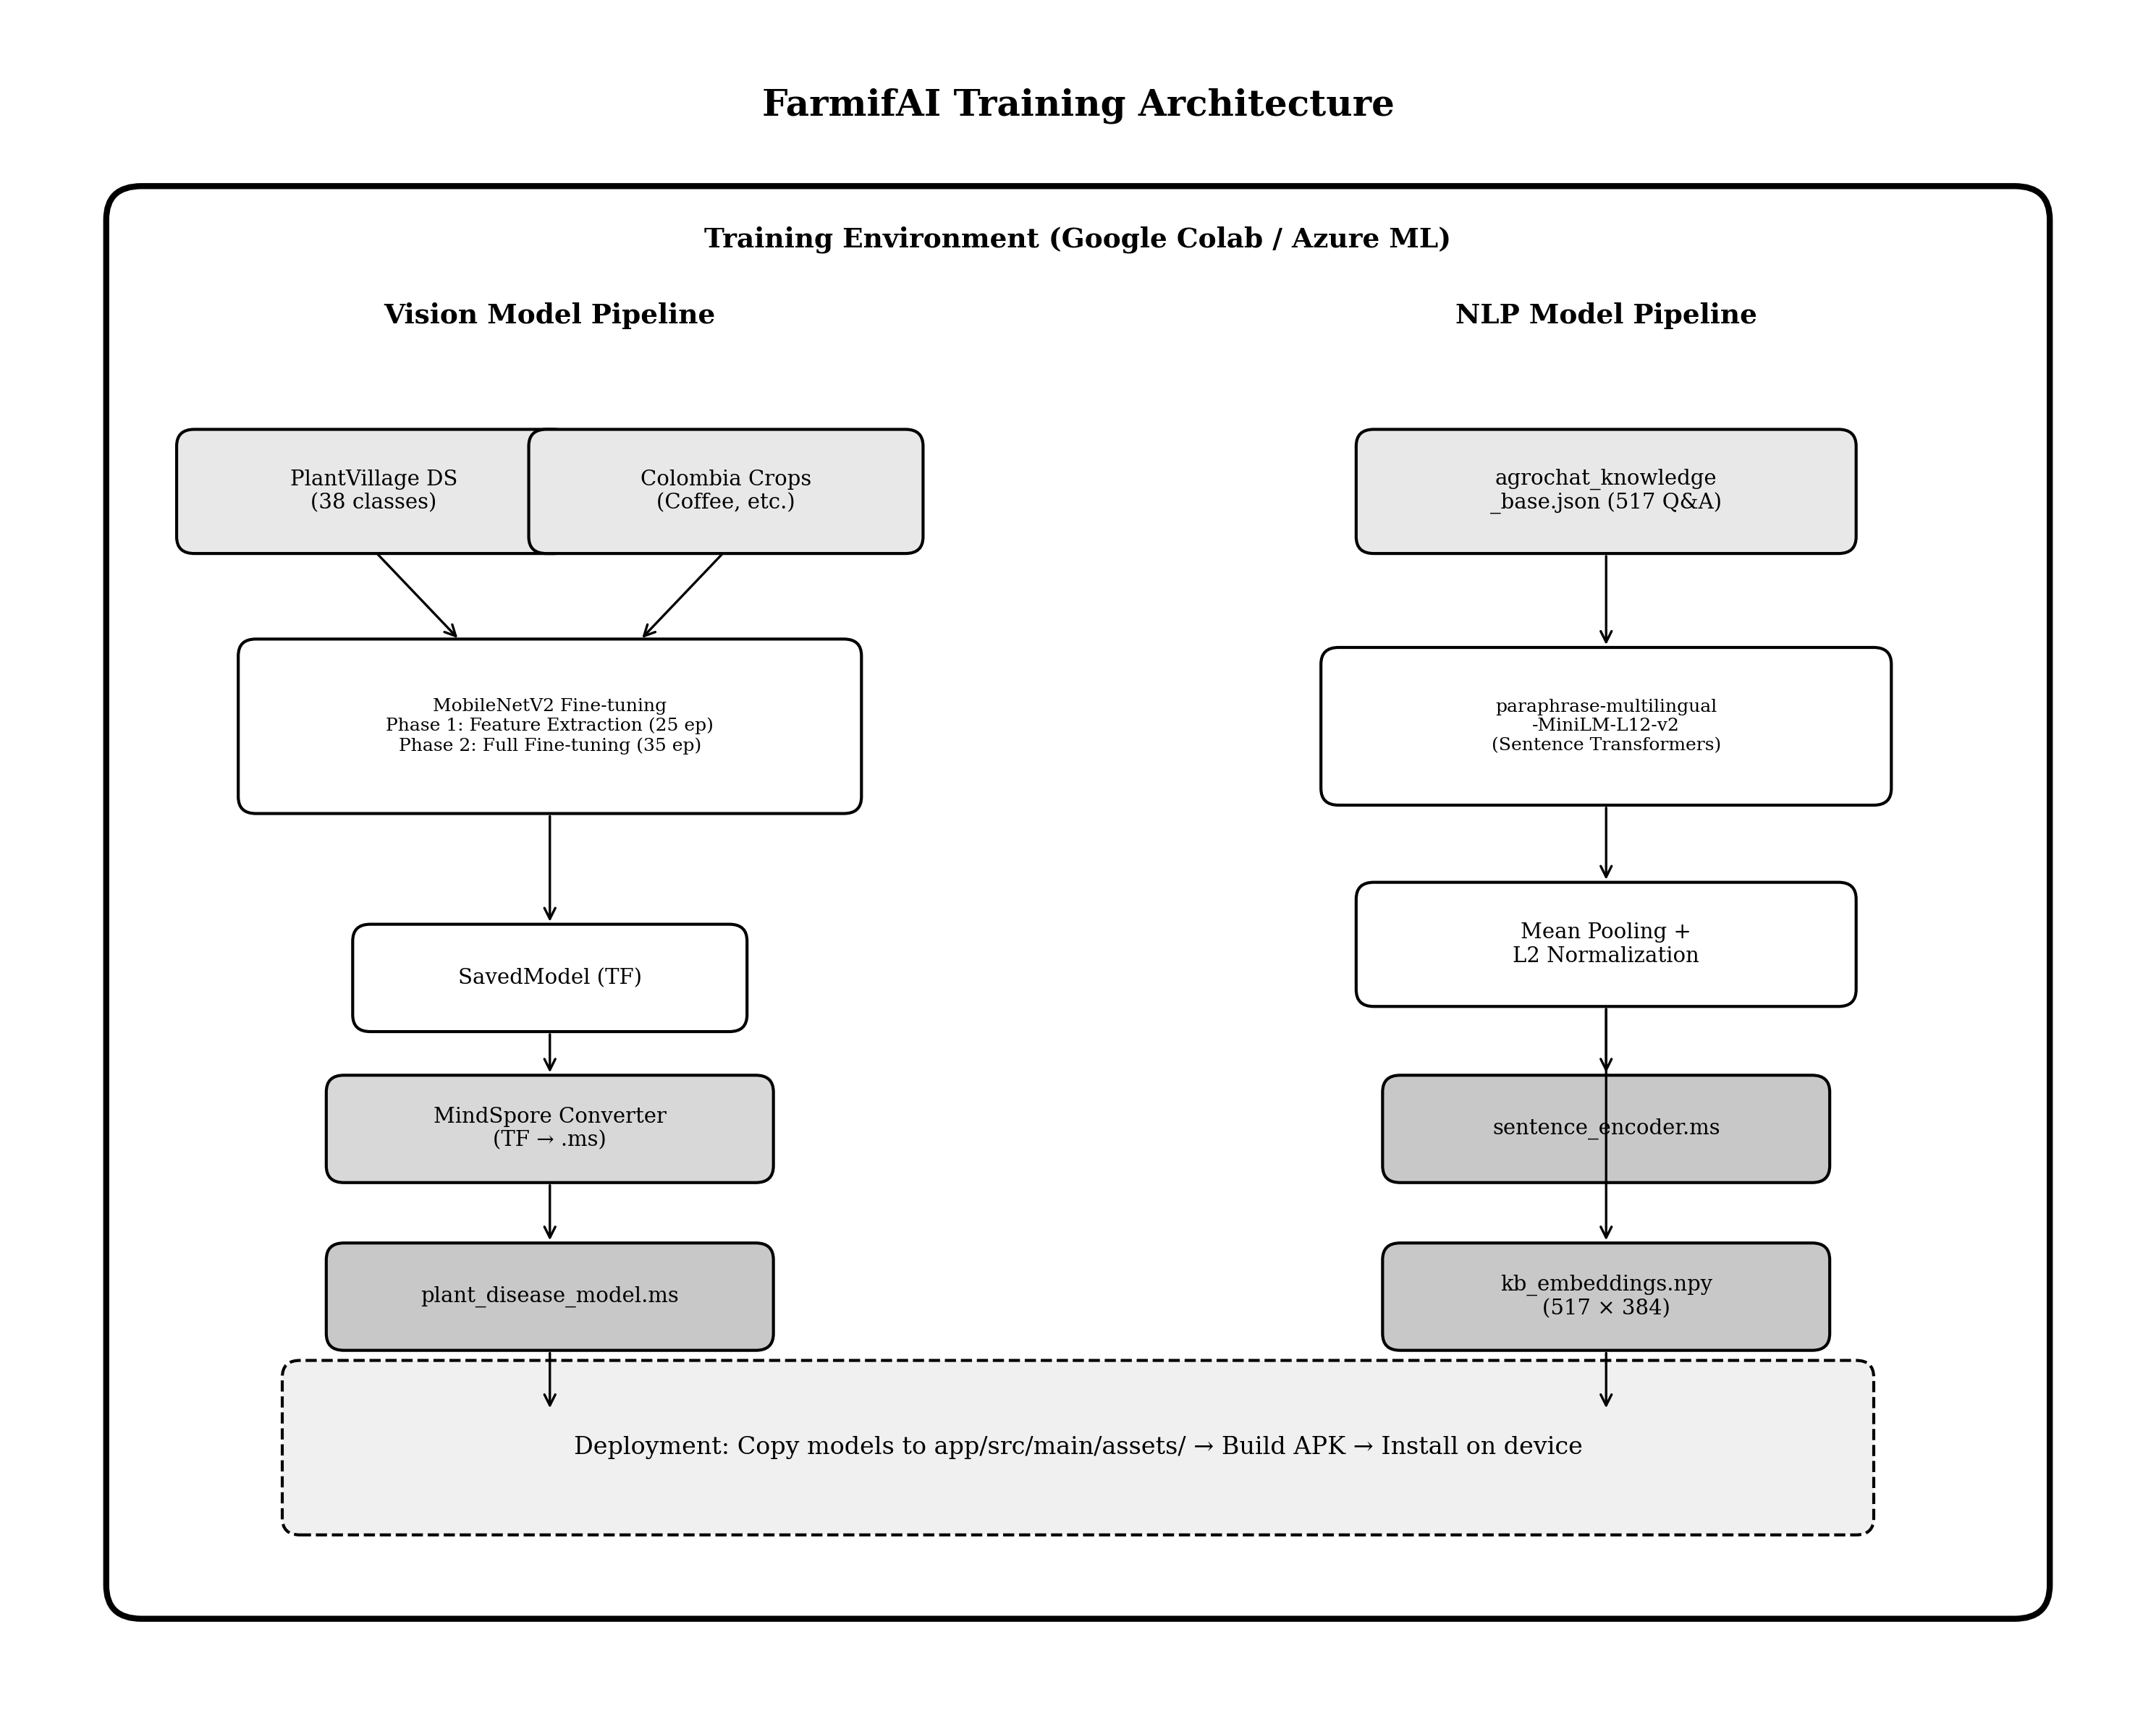
Arquitectura de entrenamiento
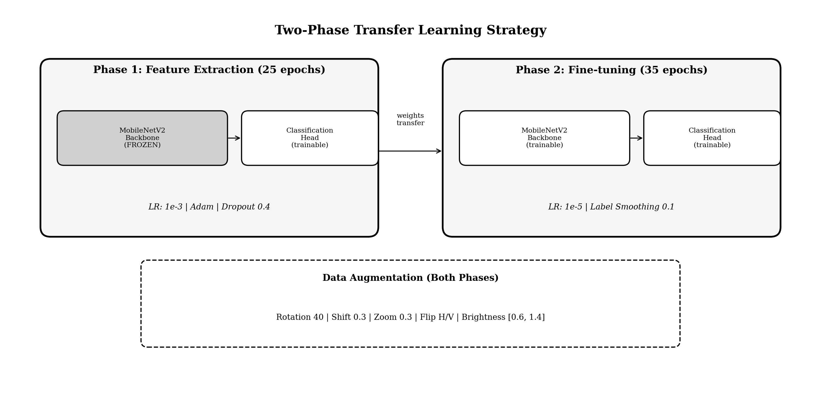
Entrenamiento en dos fases

Evidencia de entrenamiento visual
Item | Evidencia
Script principal | tools/training_script/train_colombia.py
Checkpoints | tools/checkpoints/phase1_best.keras, tools/checkpoints/phase2_best.keras
Modelo MindSpore | tools/plant_disease.ms
Datasets contemplados | PlantVillage y Cassava en el script de entrenamiento
Configuracion | IMG_SIZE=224, EPOCHS_PHASE1=25, EPOCHS_PHASE2=35, BATCH_SIZE adaptativo
Fragmento representativo:
CONFIG = {
"IMG_SIZE": 224,
"EPOCHS_PHASE1": 25,
"EPOCHS_PHASE2": 35,
"LEARNING_RATE_1": 1e-3,
"LEARNING_RATE_2": 1e-5,
"DROPOUT_RATE": 0.4,
}
Los logs versionados no contienen una metrica final completa de accuracy para el modelo visual actual; por esta razon, este informe no declara una precision formal no verificable. La evidencia disponible si respalda que existen checkpoints, script de entrenamiento, conversion a formatos moviles y modelo MindSpore listo para integracion.

9. Huawei Cloud e infraestructura
El informe original del proyecto indica uso de creditos e infraestructura Huawei Cloud para entrenamiento. En el repositorio actual se verifican scripts y artefactos de entrenamiento, pero no se encontraron capturas versionadas del panel de Huawei Cloud, configuracion ECS o monitoreo de GPU. Por consistencia documental, este informe reporta el avance tecnico verificable en el repositorio y deja la infraestructura cloud como evidencia externa no versionada.
Evidencia local relacionada:
Evidencia | Ruta
Script de entrenamiento reproducible | tools/training_script/train_colombia.py
Ambiente de entrenamiento | tools/training_script/requirements.txt, tools/training_script/conda.yaml
Checkpoints de entrenamiento | tools/checkpoints/
Script de conversion/exportacion | tools/export_trained_model.py, tools/prepare_plant_disease_model.py

10. Validacion con productores rurales
El informe base registraba una salida de campo y hallazgos como interes de adopcion, prioridad de voz y compatibilidad con dispositivos Android de 4 a 8 GB de RAM. En este repositorio no se encontraron fotografias, formularios, tablas de encuesta ni graficas de validacion de campo versionadas.
Para mantener trazabilidad profesional, este informe conserva la conclusion funcional derivada de esa linea de trabajo, pero no incorpora porcentajes de adopcion ni resultados de encuesta como evidencia verificable dentro del repositorio. El requerimiento de voz, operacion local y dispositivos de gama media si queda respaldado por decisiones tecnicas implementadas: Vosk offline, TTS local, GGUF cuantizado y controles de modo local.

11. Estado de documentacion consolidada
Este documento queda como informe tecnico unico de avances. Los diagramas usados como evidencia se incrustan en el docx, de modo que la carpeta docs no requiere conservar documentacion tecnica paralela ni imagenes sueltas para explicar el estado del proyecto. El README.md del repositorio se actualiza para apuntar a este informe como fuente documental principal.

12. Resumen de avances
Componente | Estado | Evidencia principal
UI Android | Operativo | MainActivity.kt, Compose
Voz local | Operativo | VoiceHelper.kt, Vosk/TTS
Chat y razonamiento | Operativo | separacion <think>, sanitizacion de respuesta
RAG local | Operativo | 293 registros KB, embeddings (2842, 384)
Politica de rutas | Operativo y testeado | ResponseRoutingPolicyTest.kt
LLM local | Integrado | Qwen 3.5 GGUF via llama.cpp
Vision | Integrado | 21 clases, 5 cultivos, MindSpore Lite
Feedback | Local | eventos JSONL en almacenamiento interno
Online/cloud en app | Retirado de master | sin Groq ni sincronizacion remota en el flujo final
Documentacion | Consolidada | docs/FarmifAI_Informe_Avances.docx

13. Riesgos y siguientes pasos tecnicos
Riesgo | Estado | Accion recomendada
Latencia del LLM en dispositivos de 4 GB | En evaluacion | Medir tokens/s por dispositivo y ajustar cuantizacion
Evidencia formal de accuracy visual | No versionada | Agregar reporte de evaluacion reproducible al pipeline
Evidencia de campo | No versionada | Incorporar anexos firmados o anonimizados si se requiere
Provisionamiento del GGUF | Parcial | Definir mecanismo local de distribucion del modelo sin modo online
Cobertura de KB | En expansion | Ampliar fuentes agronomicas y regenerar embeddings

14. Conclusiones
FarmifAI cuenta con una base tecnica funcional para asistencia agricola local en Android. La aplicacion integra voz, chat, RAG, razonamiento separado y diagnostico visual con una arquitectura orientada a campo. La evidencia versionada confirma la existencia de componentes operativos, pruebas unitarias para la politica de respuesta, artefactos de vision y una base de conocimiento local con embeddings.
La consolidacion de esta entrega deja el proyecto alineado con una narrativa profesional: FarmifAI es un prototipo de investigacion aplicada que prioriza privacidad, funcionamiento local y utilidad practica para productores rurales. La documentacion tecnica dispersa queda condensada en este informe de avances y el README.md se mantiene como entrada ejecutiva al proyecto.

